Приложение 1
Перспективный план обучения упражнениям на фитболе.

1 год обучения.

Содержание упражнений 2 младшей группы
Месяцы | Основные задачи | Рекомендуемые упражнения
Сентябрь  Октябрь  Ноябрь | Дать представления о форме и физических свойствах фитбола. | - «Колобок» прокатывания фитбола: по полу; по скамейке; змейкой между ориентирами, вокруг ориентиров;  - «Веселый мяч» передача фитбола друг другу, броски фитбола;  - игры с фитболом: «Догони мяч», «Попади мячом в цель», «Докати мяч»
Декабрь Январь  Февраль | Обучить правильной посадке на фитболе. | -«Стульчик» сидя на фитболе у твердой опоры, проверить правильность постановки стоп (должны быть прижаты к полу и параллельны друг другу);  - сидя на фитболе, в медленном темпе выполнять упражнения для плечевого пояса, например:  а) повороты головы вправо—влево;  б) поочередное поднимание рук вперед-вверх — в сторону;  в) поднимание и опускание плеч;  г) скольжение руками по поверхности фитбола;  д) сгибание рук к плечам, сжав кисти в кулаки, руки в стороны;  е) по сигналу встать, обежать вокруг мяча, придерживая его рукой.  - игры с фитболом: «Догони мяч», «Толкай ладонями», «Толкай развернутой ступней».
Март Апрель  Май | Учить базовым положениям при выполнении упражнений в исходном положении (сидя, лежа, стоя на коленях). | -«Руки в стороны» и.п:. стоя лицом к мячу. На счет 1-2 присели, прямые руки на фитболе, колени в стороны, спина прямая; на 3-4 встали, руки в стороны;  -«Бег в рассыпную» по сигналу все разбегаются врассыпную и бегают между фитболами, по следующему сигналу подбегают к своим фитболам и приседают. Это положение можно принимать парами у одного фитбола лицом друг к другу;  -«Приседания «и.п.: — упор, стоя на коленях лицом к фитболу, руки на фитболе. На счет 1 — присесть на пятки, фитбол прижать к коленям; на счет 2 — вернуться в и.п.;  -«Горка» и.п.: лежа на спине, на полу, прямые ноги на фитболе, опора на пятки.  - «Покачивание» Покачивать фитбол ногами вправо-влево, руки вдоль туловища. Упражнение можно делать парами с одним фитболом, располагаясь зеркально;  -«Шагаем по фитболу» и.п.: лежа на спине на полу, ноги прямые на фитболе. Приподнимать таз от пола. Упражнение можно выполнять одновременно парами, располагаясь зеркально; Делать маленькие шаги по поверхности фитбола вперед-назад;  - «Переходы» переходы из положения упор сидя, фитбол на прямых ногах, прокатывая фитбол к груди, лечь на спину. Аналогичным способом вернуться ви.п.;  - «Подними фитбол» и.п.: лежа на спине на полу, ногами обхватить фитбол. Согнуть колени и сжать фитбол. Можно выполнить поочередно вдвоем. То же — в положении сидя;  - и.п.: лежа на спине на полу, согнутые в коленях ноги — на фитболе, руки за головой. Поднять верхнюю часть туловища к коленям. Можно выполнять одновременно вдвоем;  - «Передача» и.п.: лежа на спине на полу, прямые ноги вместе, руки вытянуты за головой, фитбол — в руках. Передавать фитбол из рук в ноги и наоборот;  - «Перекат» и.п.: стоя на полу на коленях лицом к фитболу. Разгибая ноги, сделать перекат в положение на живот на фитболе. Ноги и руки упираются в пол.  Подвижные игры (см.Приложение)

2 год обучения.

Содержание упражнений средней группы.
Октябрь, ноябрь.

Основные задачи:
- Научить сохранять правильную осанку при выполнении упражнений для рук и ног в сочетании с покачиваниями и подпрыгиванием на фитболах.
- Разучить подвижные игры с фитболами и на фитболах.

Рекомендуемые упражнения и игры:

- «Покачаемся» самостоятельно покачиваться на фитболе с опробованием установки: пятки давят на пол, спина прямая, через затылок, позвоночник и фитбол как бы проходит стержень;

- «Разминка для боксера» в среднем темпе выполнять движения руками: в стороны — вверх — вперед — вниз. Выполнять прямыми руками круговое вращение в лучезапястных, локтевых и плечевых суставах.

- «Качели» и.п.: сидя на фитболе. Выполнить: ходьбу на месте, не отрывая носков; ходьбу, высоко поднимая колени;

Декабрь  Январь Февраль | Научить сохранению правильной осанки и тренировка равновесия и координации. | -«Веселые ножки» поочередно выставлять ноги на пятку вперед в сторону, руки на фитболе;  - «Веселые ножки» поочередно выставлять ноги вперед, в сторону, на носок;  -«Веселые ручки» то же упражнение с различными положениями рук: одна вперед, другая вверх; одна за голову, другая в сторону.  -«Наклоны» наклоняться вперед, ноги врозь;  -«Достань носок» наклониться вперед к выставленной ноге вперед с различными положениями рук;
Март  Апрель  Май | Обучить ребенка упражнениям на сохранение равновесия с различными положениями на фитболе. | - «Наклоны» и.п:. сидя на фитболе, ноги на полу. Наклоняться в стороны: руки на поясе, руки за головой, руки в стороны;  - наклоняться к выставленной в сторону ноге с различными положениями рук;  -«Пошагаем» и.п:. сидя на фитболе. В медленном темпе сделать несколько шагов вперед и лечь спиной на фитбол, сохраняя прямой угол между голенью и бедром, пятки должны быть на полу, руки придерживают фитбол сбоку. Переступая ногами, вернуться в и.п.;  -«Переход» и.п:. лежа на фитболе, руки в упоре на полу. Сделать несколько шагов руками вперед и назад. Затылок, шея, спина должны быть на прямой линии;  -«Выше ноги» и.п:. лежа на животе на фитболе, ноги полусогнуты в стартовом положении на полу. Согнуть руки в локтях, ладонями вперед («крылышки»). Голову не поднимать;  -«Махи ногами» и.п: лежа на животе на фитболе, руки на полу, ноги в стартовом положении. Поочередно поднимать ноги до горизонтали, руки должны быть согнуты, плечи — над кистями;  - «Кит» и.п: то же. Поднимать поочередно ноги, сгибая в коленях;  - «Вверх ногу» и.п: лежа на спине на полу, прямые ноги на фитболе. Выполнять поочередно махи прямой ногой вверх;  - «Лесенка» и.п: лежа на спине, на полу, руки вдоль туловища, ноги стопами опираются на фитбол. Поочередные махи согнутой ногой;  - выполнить два предыдущих упражнения из и.п. руки за голову.  - «Покачаемся» и.п: сидя на полу с согнутыми ногами боком к фитболу. Облокотиться на фитбол, придерживая руками, расслабить мышцы шеи, спины, положить голову на фитбол и в таком положении покачаться;  - «Наклоны» и.п: сидя на полу спиной к фитболу, придерживая его сзади руками. Расслабить мышцы шеи и спины, положить голову на фитбол и покачиваться влево-вправо.  -Подвижные игры. (см.Приложение)

3 год обучения.

Содержание упражнений старшей группы.

Месяцы | Основные задачи | Рекомендуемые упражнения
Сентябрь  Октябрь  Ноябрь | Научить выполнению комплекса ОРУ с использованием фитбола в едином для всей группы темпе. | -«Крылышки» и.п:. лежа на животе на фитболе, ноги полусогнуты в стартовом положении на полу. Согнуть руки в локтях, ладонями вперед  «Махи ногами»- и.п: лежа на животе на фитболе, руки на полу, ноги в стартовом положении. Поочередно поднимать ноги до горизонтали.  - и.п: то же. Поднимать поочередно ноги, сгибая в коленях;  - и.п: лежа на спине на полу, прямые ноги на фитболе. Выполнять поочередно махи прямой ногой вверх;  - и.п: лежа на спине, на полу, руки вдоль туловища, ноги стопами опираются на фитбол. Поочередные махи согнутой ногой;
Декабрь  Январь  Февраль | Научить выполнению упражнений на растягивание с использованием фитбола. | -«Растяжка» и.п: стоя в упоре на одном колене боком к мячу, другая нога выпрямлена и опирается на мяч ступней. Выполнять медленные пружинистые покачивания;  -«Каток» и.п: стоя на одном колене спиной к фитболу, другое колено — на мяче, руки на полу. Выполнить несколько пружинистых движений назад;  -Подвижные игры
Март  Апрель  Май | Научить выполнению упражнений в расслаблении мышц на фитболе | -«Наклоны» и.п: сидя на полу с согнутыми ногами боком к фитболу. Облокотиться на фитбол, придерживая руками, расслабить мышцы шеи, спины, положить голову на фитбол и в таком положении покачаться;  - и.п: сидя на полу спиной к фитболу, придерживая его сзади руками. Расслабить мышцы шеи и спины, положить голову на фитбол и покачиваться влево-вправо.  Повторение изученного. Подвижные игры. (см.Приложение)

4 год обучения.

Содержание упражнений подготовительной группы.

Месяцы | Основные задачи | Рекомендуемые упражнения
Сентябрь  Октябрь  Ноябрь | Совершенствовать качество выполнения упражнений в равновесии. | -«Махи» и.п: лежа на спине на полу, прямые ноги на фитболе. Выполнять поочередно махи прямой ногой вверх;  - и.п: лежа на спине, на полу, руки вдоль туловища, ноги стопами опираются на фитбол. Поочередные махи согнутой ногой;  -упражнения ранее разученные.
Декабрь  Январь  Февраль | Совершенствовать технику выполнения упражнений с фитболом. | - «Прокати» и.п.: в упоре лежа на животе на фитболе. Сгибая ноги, прокатить фитбол к груди;  - «Поворот» и.п.: лежа на животе на фитболе. Перевернуться на спину;  - «Прокатись» и.п.: стоя правым боком к фитболу. Шаг правой ногой через фитбол, прокат на фитболе; затем приставить левую ногу.  -«Наклоны» сидя на мяче : наклоняться вперед, ноги врозь;  -«Мостик» лежа на фитболе спиной, руки и ноги в упоре на полу;
Март  Апрель  Май | Совершенствовать технику выполнения упражнений в разных исходных положениях. | «Наклонись»-и.п.: сидя на фитболе, ноги вместе. Небольшой наклон влево, прокат вправо на фитболе, встать, фитбол слева. То же, прокат влево на фитболе;  - «Повороты»и.п.: лежа на животе на фитболе, в упоре на полу. Повороты в стороны; точка контакта с фитболом постепенно удаляется от опоры на пол;  -то же упражнение с опорой на фитбол одной ногой;  - «Подкати» и.п.: лежа на спине, на полу, ноги на фитболе. Поднимая таз от пола, сгибая ноги, подкатить фитбол к ягодицам, вернуться в и.п.;  -(Различные упражнения из приложения)  Подвижные игры.( см. Приложение)

Приложение 2
Картотека игр с фитболами.
Игры с фитболами для детей младшего дошкольного возраста.

1. «Догони мяч» в исходных положениях сидя на коленях, стоя прокатывать мяч вперед на «Раз, два, три», бежать за мячом когда все дети прокатят мяч.
2. «Попади мячом в цель» прокатывать или бросать мяч в горизонтальную цель.
3. «Докати мяч» катить мяч до цели ногами или руками.
4. «Толкай ладонями» -толкать мяч в исходном положении стоя, стоя на коленях, стоя на четвереньках.
5. «Толкай развернутой ступней» толкать мяч вперед ногой.
6. «Бусины». В исходном положении сидя на мяче собраться в круг. По сигналу «Рассыпались» дети расходятся в разные стороны. По сигналу «Бусы» собраться в круг.
7. «Сбор урожая». Все участники сидят на фитболах. Водящий-«Садовник» ловит детей –«Собирает яблоки», задевая их рукой. Пойманные дети садятся на скамейку.
8. «Лохматый пес». Все подобного типа игры проходят сидя на фитболе.
9. «Замри». Прыжки друг за другом с остановкой по сигналу.
10. «Смена направления» Прыжки друг за другом со сменой направления по сигналу.

Игры с фитболами для детей старшего дошкольного возраста.

1. «Пятнашки сидя» - сидя на фитболе, играющие передвигаются по залу бегом, водящий пятнает ближайшего игрока, который становится водящим.
2. «Пятнашки в беге» - условия игры те же, но играющие передвигаются по залу бегом, перекатывая фитбол руками.
3. «Пятнашки мячом» - водящий с фитболом, остальные дети без мячей убегают от водящего в любом направлении. Водящий не может запятнать убегающего игрока, если тот принимает положение седа на полу.
4. «Третий лишний» - играющие, сидя на мячах, располагаются по кругу; на одном мяче сидит одновременно два игрока. По команде преподавателя один из играющих без мяча догоняет другого играющего без мяча за кругом. Убегающий занимает место у любого мяча, при этом третий игрок становится «лишним» и убегает от догоняющего.
5.«Тоннель» - игроки делятся на пары, сидя на фитболе напротив друг друга, поднимают руки вверх и соединяют их, образуя тоннель. Последняя пара проходит через тоннель, прокатывая впереди свой мяч, и становятся первой парой. Так по очереди через тоннель должны пройти все пары.
6. «Бой петухов» - два играющих сидят на фитболах напротив друг друга. Цель игры – столкнуть соперника с мяча.

Приложение 3

Комплекс упражнений на фитболе.

- «Веточка» Исходное положение – сидя на мяче, ноги на ширине плеч в опоре стопами на пол, руки перед грудью. Сидя на мяче выполняются наклоны вправо и влево. Руки подняты вверх: «веточка качается», ладони обращены друг к другу. Упражнение выполняется медленно, по четыре на каждую строфу, с фиксацией туловища в центральной позиции. Упражнение на боковые мышцы туловища. Следить за выполнением наклонов строго во фронтальной плоскости.
- «Качели» Исходное положение – сидя на мяче, руки опущены вниз. Прокатываясь на мяче вперед, поставить ноги на носки, одновременно подняв руки вверх, затем прокатываясь на мяче назад, поставить ноги на пятки, руки при этом максимально отвести назад, а туловище одновременно с этими движениями наклонить вперед. Упражнение выполняется в быстром темпе, с большой амплитудой движения энергично.
- «Лягушка» Исходное положение – лежа на мяче на животе, обхватив мяч согнутыми в коленях ногами, руки на полу. В первом куплете толчком перекат мяча вперед с упором на руки, затем вернуться в исходное положение. Выполнить три раза и на четвертую строчку перейти в положение сидя ноги скрестно, мяч перед собой. Во втором куплете выполнить покачивание бедер вперед – вниз, сохраняя правильную осанку. Терапевтический эффект: Упражнение увеличивает подвижность в тазобедренных суставах, корригирует деформацию стоп, формирует навык правильной осанки.
- «Собачка виляет хвостиком»Исходное положение: сидя на мяче. Поднять одну руку вперед ладонью внутрь; поднять другую руку вперед ладонью внутрь; поднять одну руку вверх ладонью внутрь; поднять другую руку вверх ладонью внутрь; опустить руки вниз. Покачаться на мяче. Терапевтический эффект: укрепление мышечного корсета, тренировка вестибулярного аппарата. Правильная посадка на мяче, легкое покачивание вверх-вниз, не отрываясь от мяча
- «Кругосветное путешествие» Подпрыгивая на мяче, шагать вокруг него, высоко поднимая колени в одну, затем в другую сторону.
- «Ножки танцуют» Сидя на мяче: ногу вперед на пятку, в сторону, вперед, приставить.
- Упражнение «бокс» руками. Сидя на мяче, руки прижаты к груди, поочередно выпрямлять правую, левую руку вперед..
- «Клюем зернышки». Сидя на мяче, достать до пола руками, выпрямиться, руки в «крылышки».
- «Юла». Сидя на мяче делать круговые движения тазом.

Приложение 4
Работа с воспитанниками

Фитбол-гимнастика
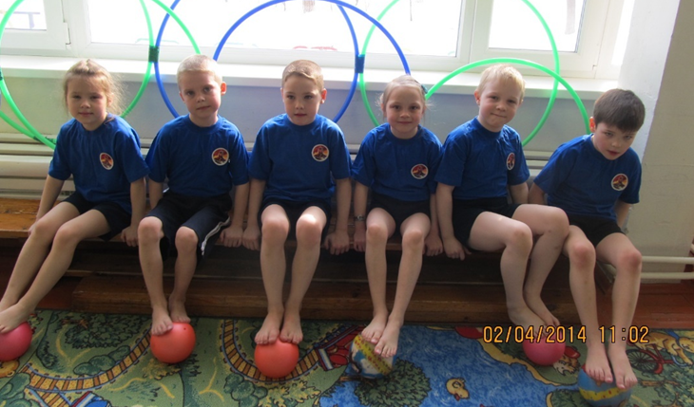
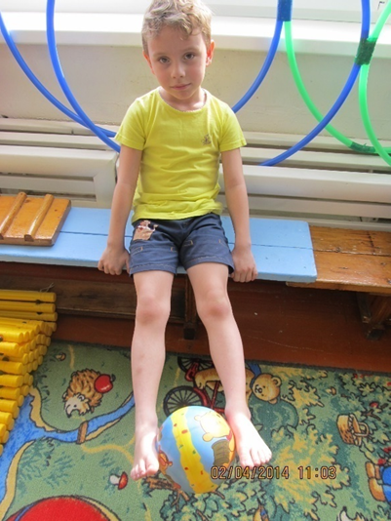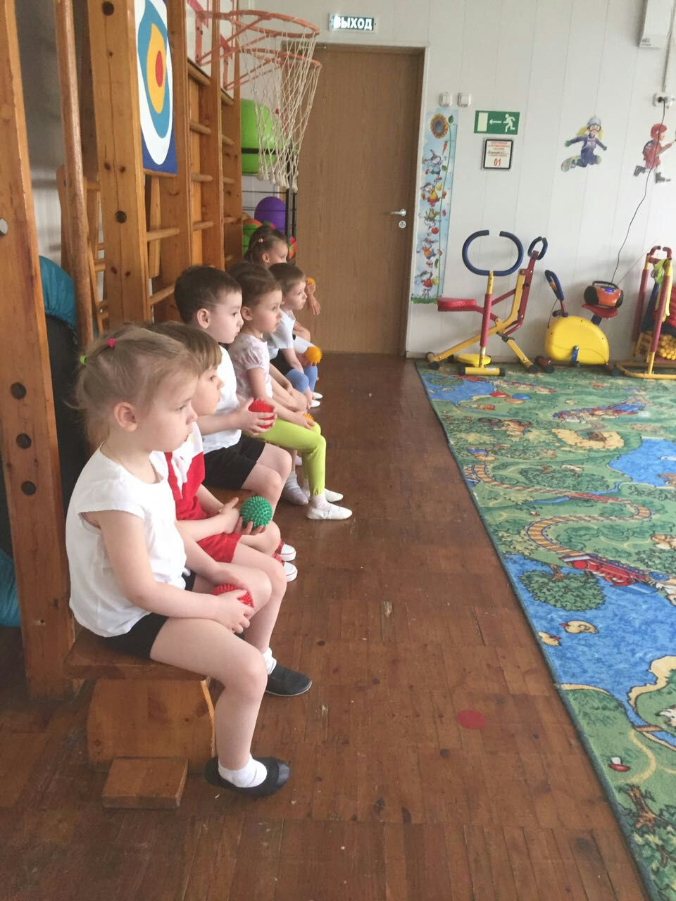

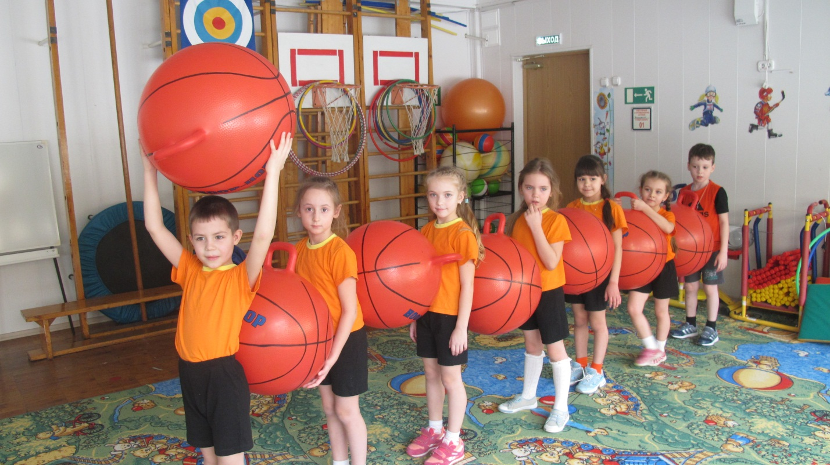
Непосредственно образовательная деятельность

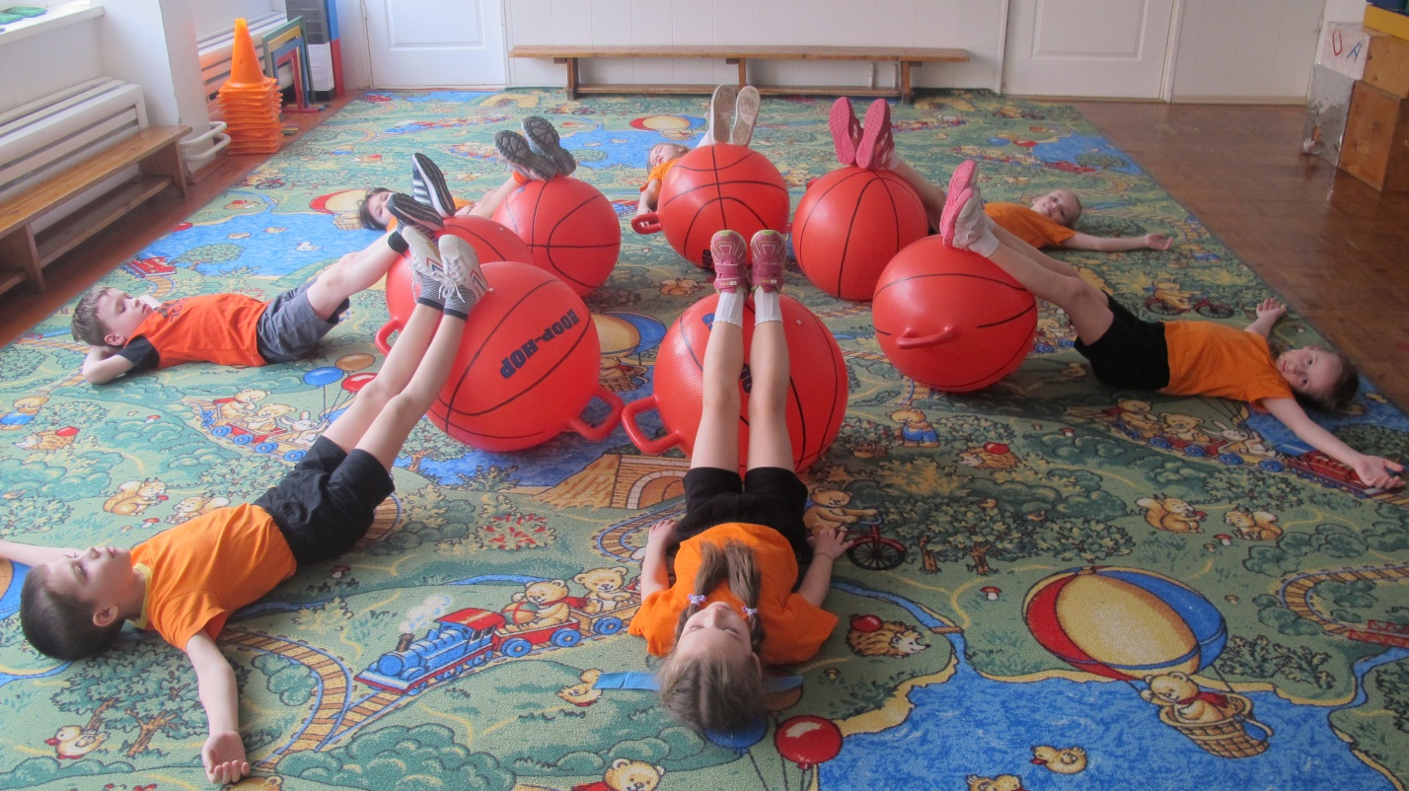

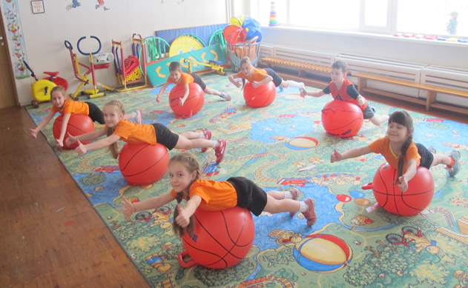
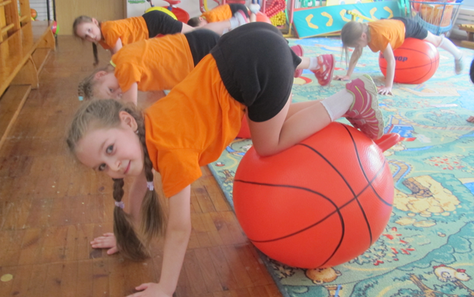
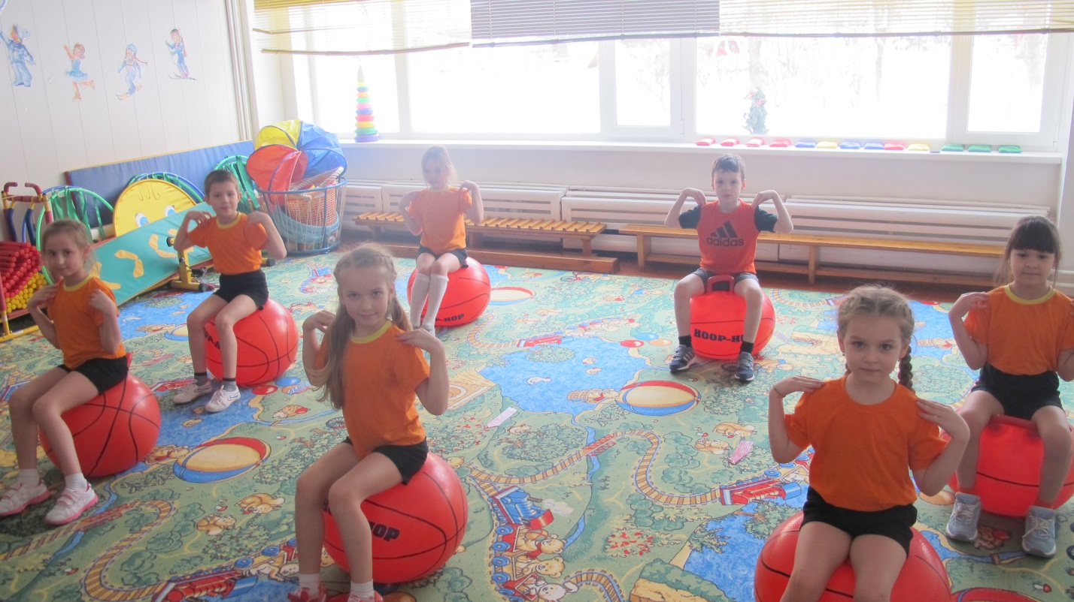

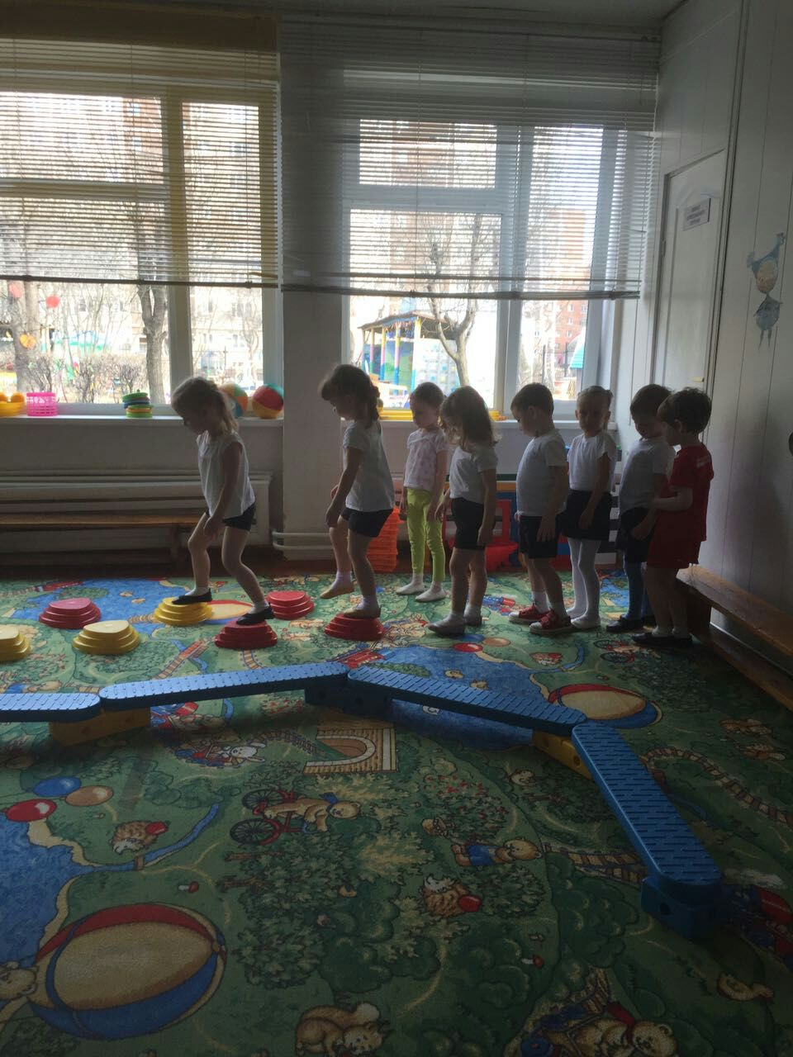
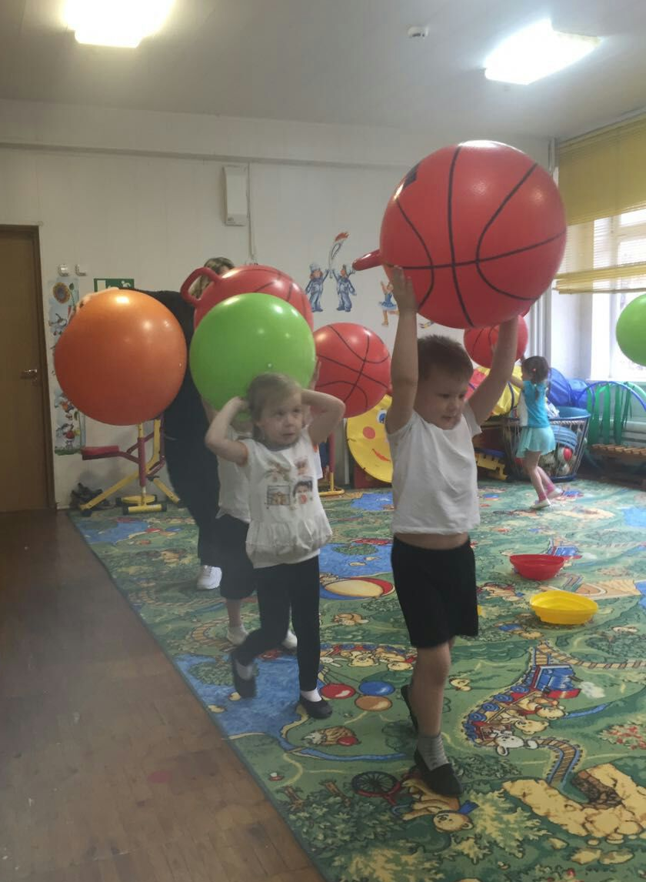
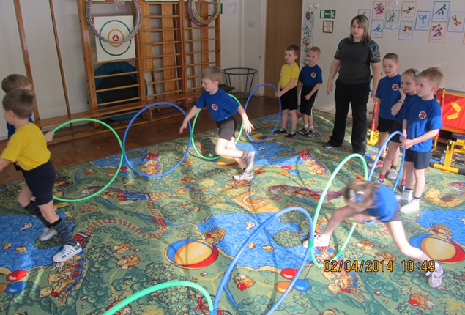

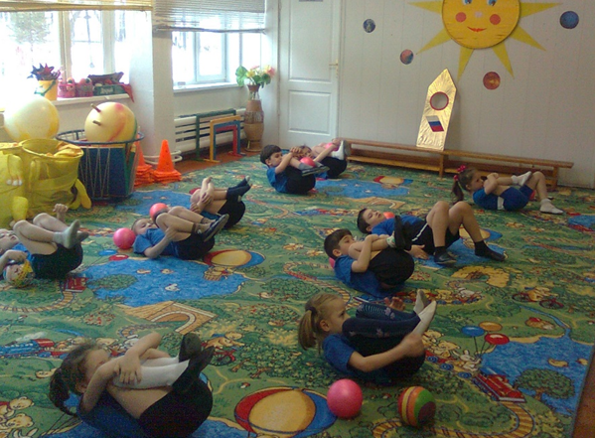

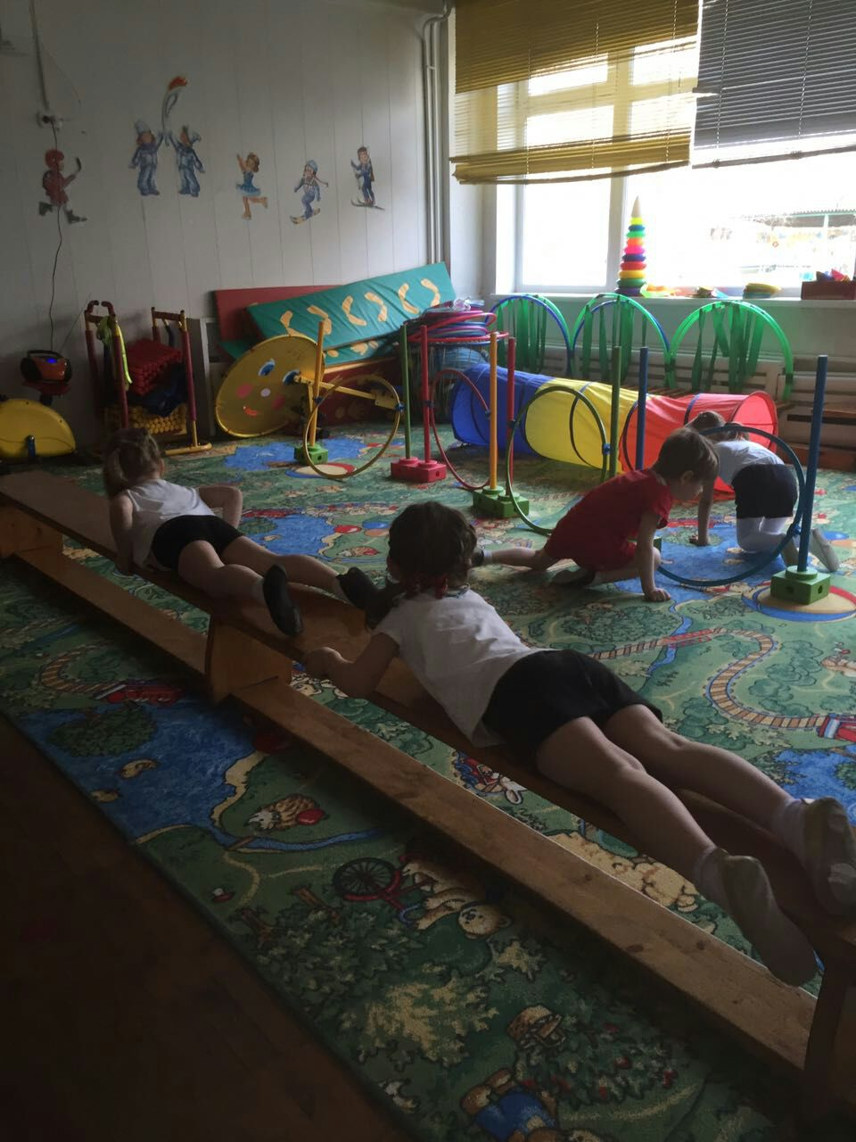

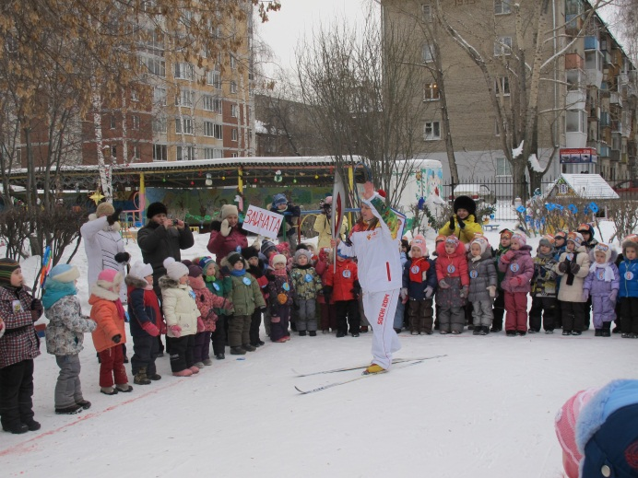
Спортивные мероприятия
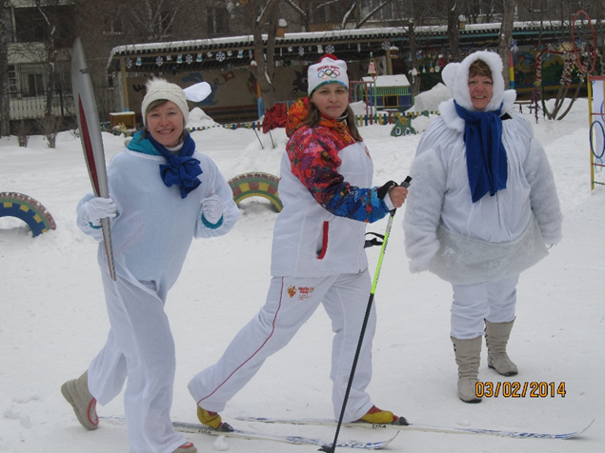

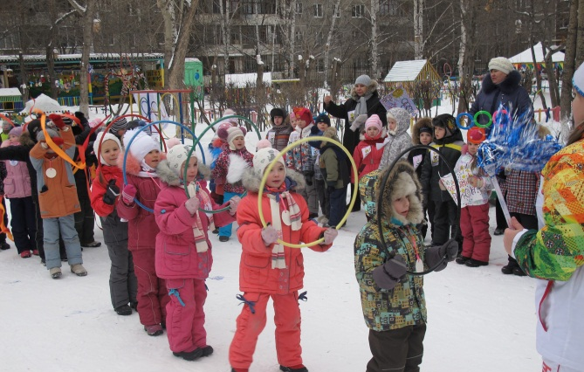
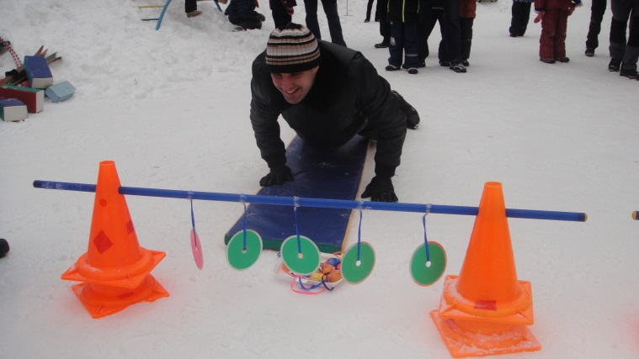
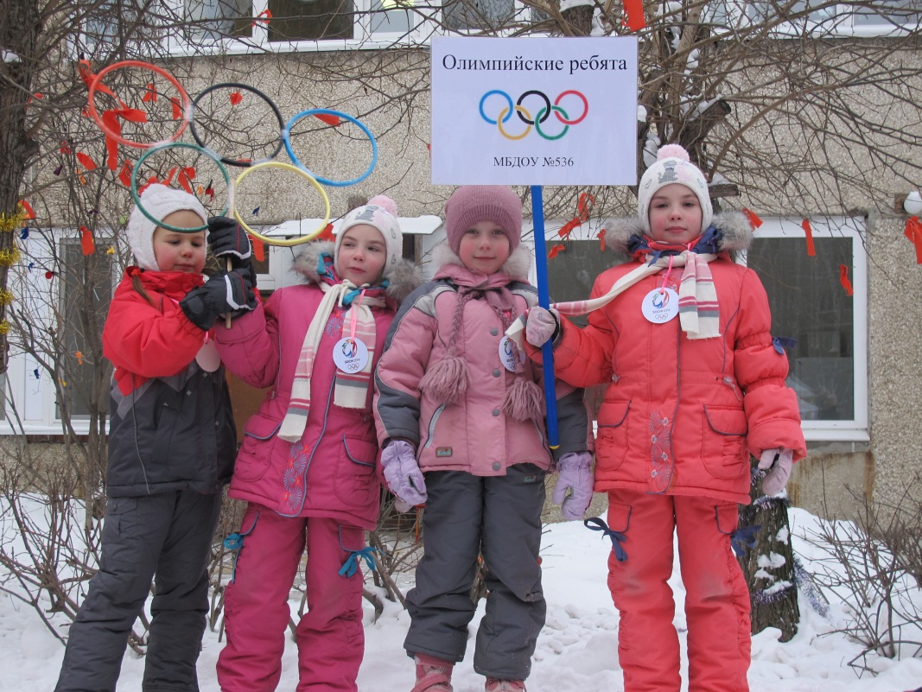

Фитбол-сказки
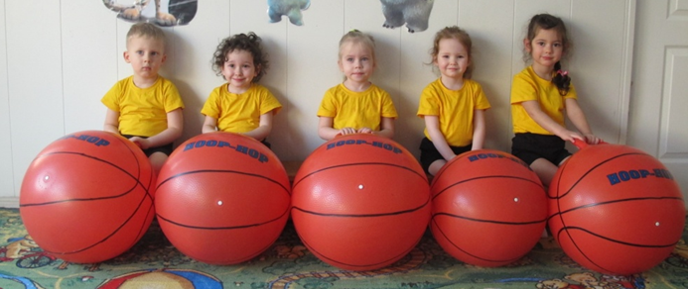
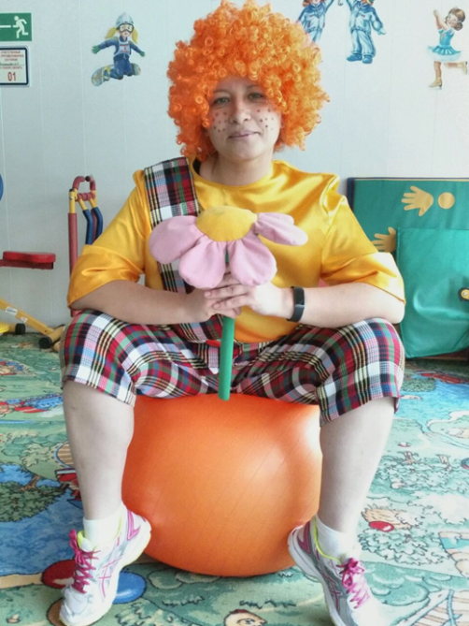
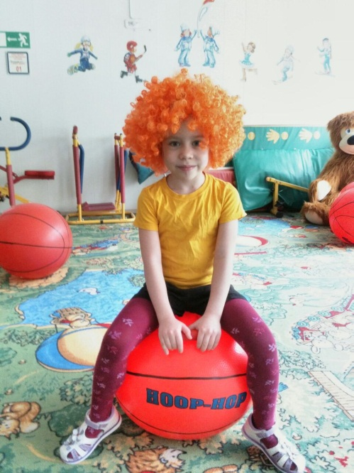

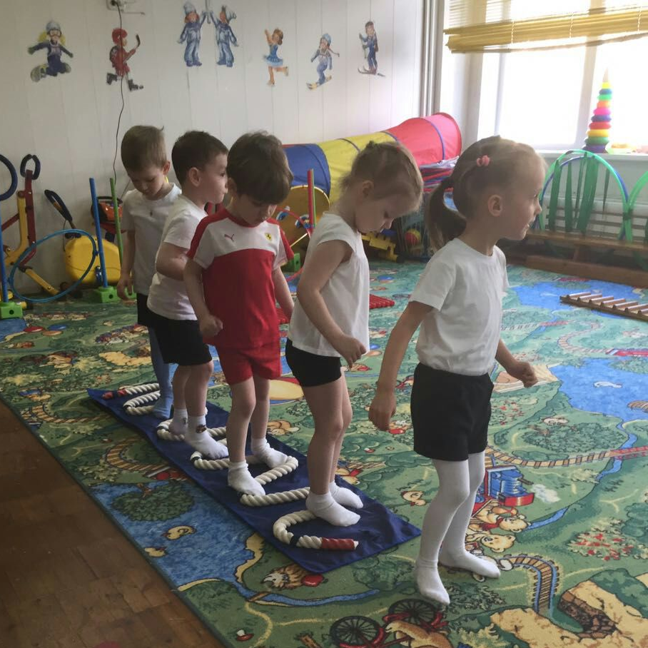
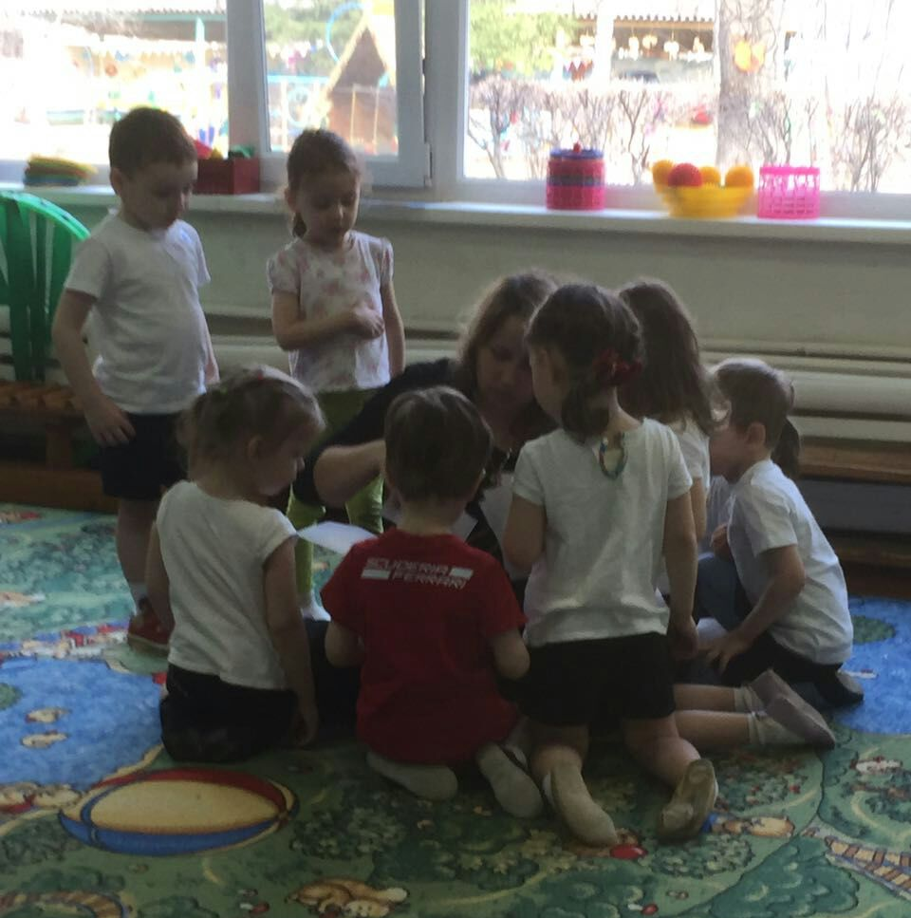

Работа с родителями
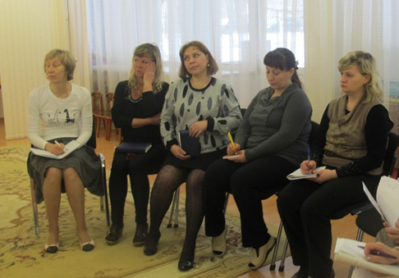
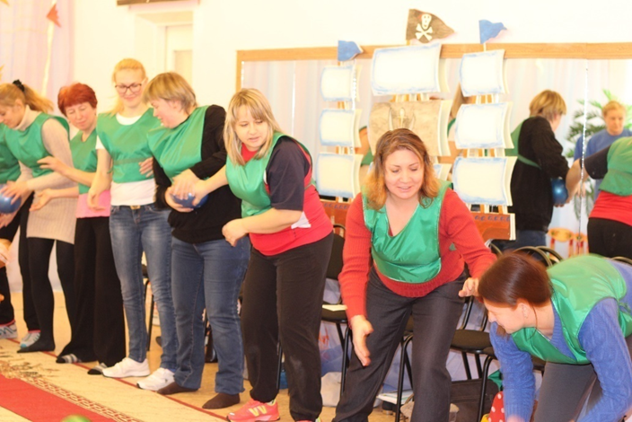
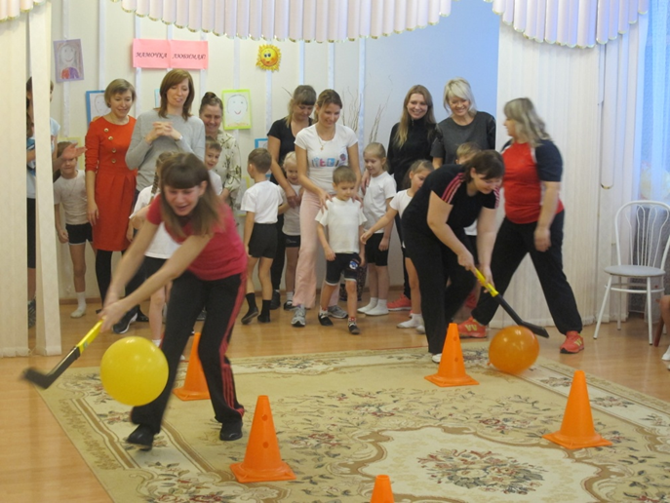
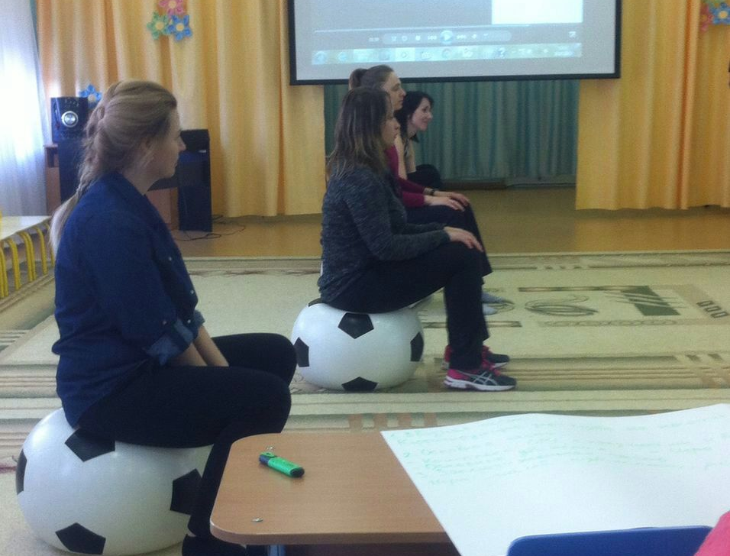
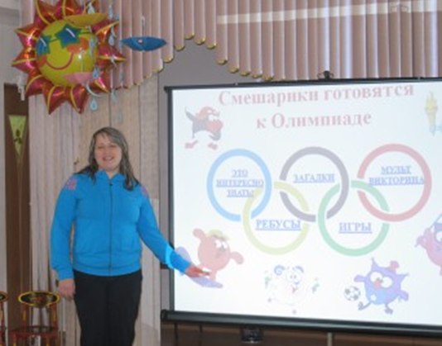

Работа с педагогическим коллективом
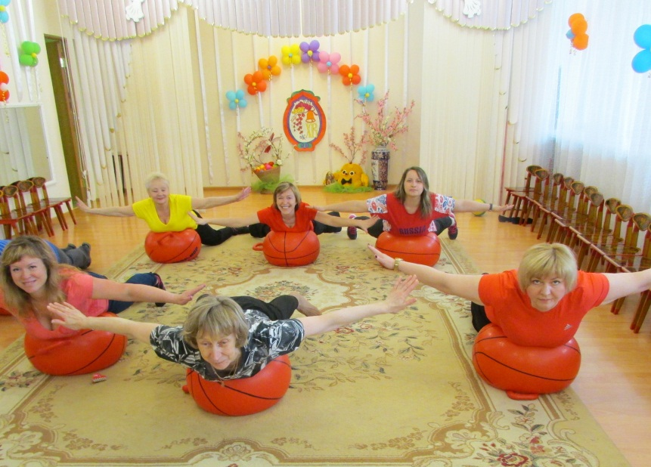
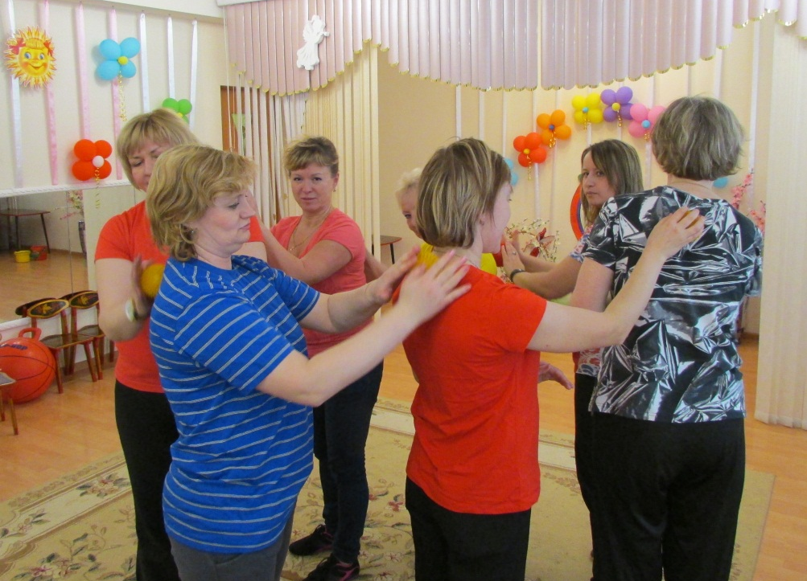
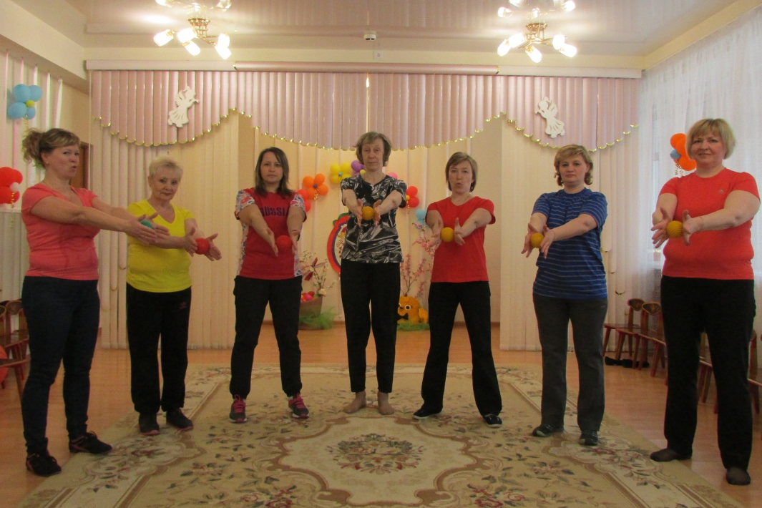

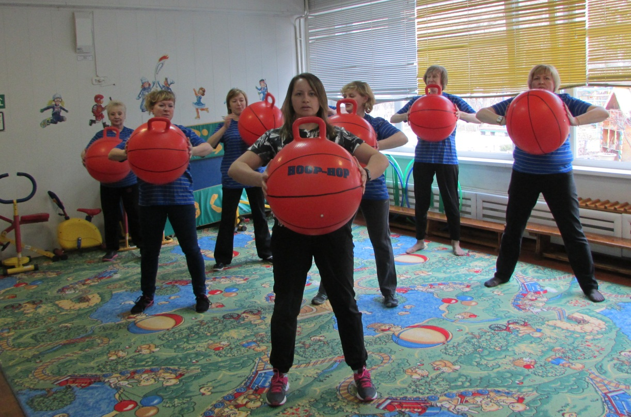
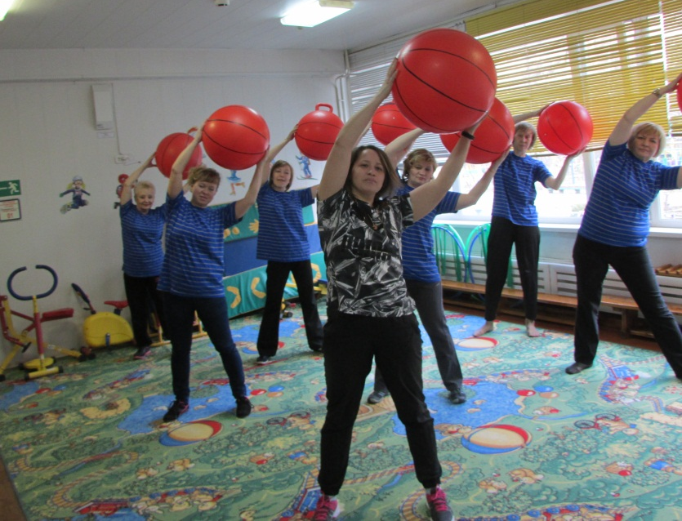
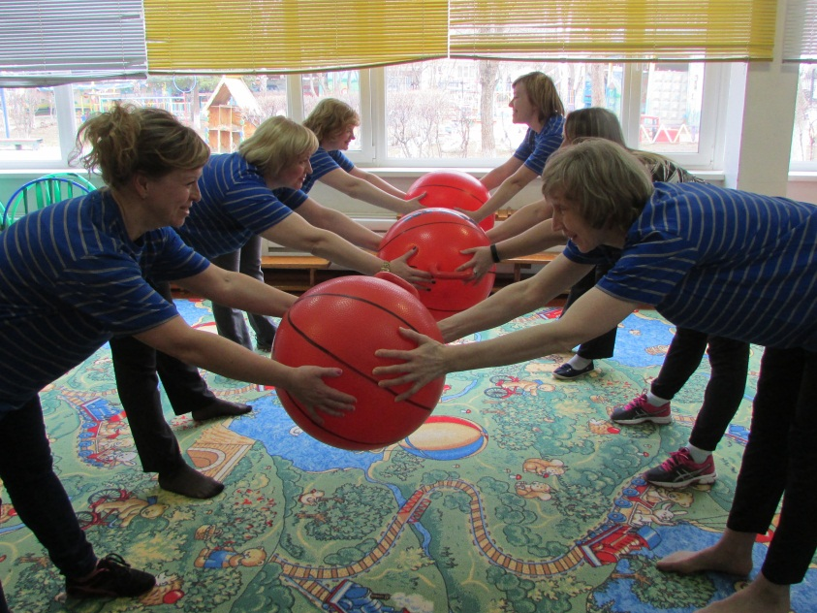

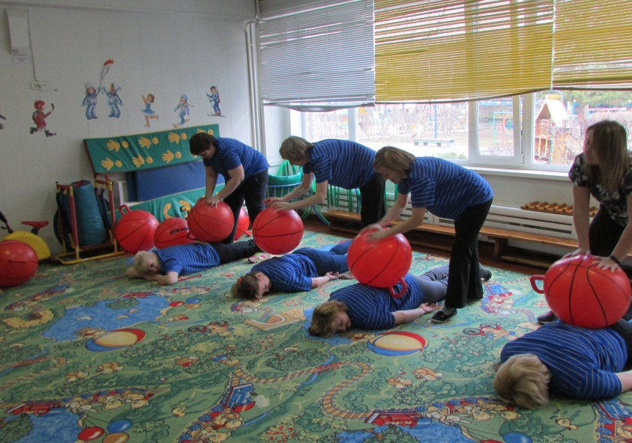

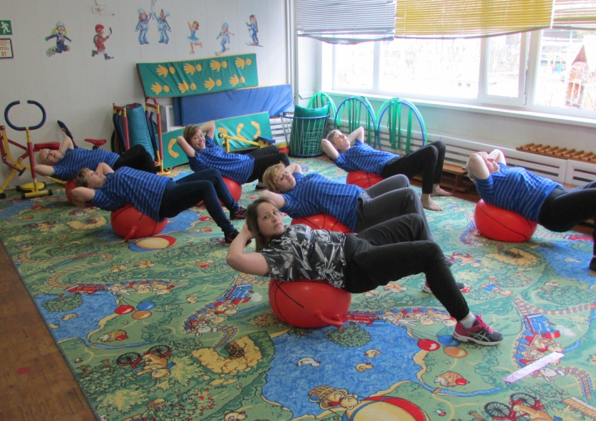

Материально-техническое оснащение
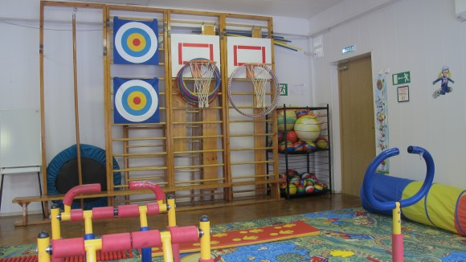

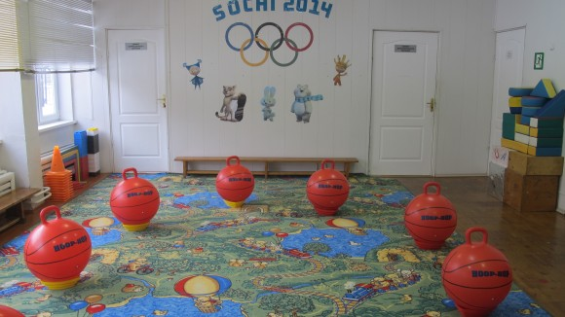

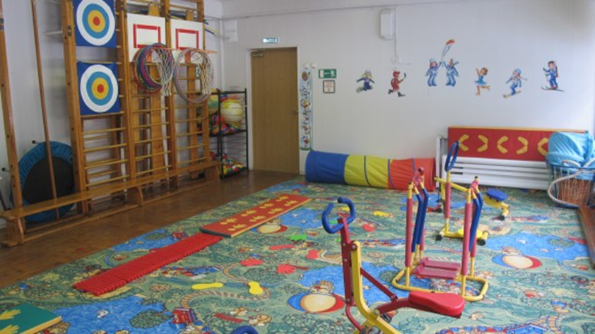

Профессиональные достижения
